Zřizovatelem Krajské nemocnice T. Bati, a. s., je Zlínský kraj

TISKOVÁ ZPRÁVA
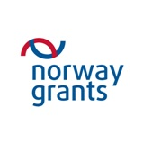
Úroveň perinatologické péče se s pomocí Norských fondů stále zvyšuje

Zlín – Ve zlínské Krajské nemocnici T. Bati, a. s. (KNTB), pokračuje modernizace perinatologického centra, která spočívá v pořízení 13 přístrojů pro novorozenecké, dětské, oční a ORL oddělení. Hodnota všech přístrojů je téměř 10 milionů korun. Dodáno je už osm přístrojů za celkem 7,5 milionu korun. Ministerstvo financí ČR schválilo grant z Norských fondů ve výši 60 % celkových výdajů, zbývající část uhradí nemocnice ze svých zdrojů.
„V provozu už máme například sonografický přístroj za zhruba dva miliony korun pro vyšetření rizikových novorozenců a kojenců. Umístěn je ve společné ambulanci novorozeneckého a dětského oddělení. Zajišťujeme na něm vyšetření mozku, srdce a urogenitálního traktu,“ sdělil primář novorozeneckého oddělení KNTB Jozef Macko.
Podle něho pořízení tohoto přístroje s kompletním vyšetřovacím softwarem zkvalitní a zpřesní diagnostiku a dlouhodobé sledování rizikových novorozenců a kojenců. „Týká se to zejména segmentu vrozených vývojových vad, hemodynamiky, abnormit centrálního nervového systému,“ doplnil.
Mezi dalšími již dodanými přístroji v rámci projektu „Zvýšení úrovně komplexního dlouhodobého sledování neuromotorického vývoje dětí s perinatální zátěží v rámci Zlínského kraje“ jsou sítnicová kamera, indirektní binokulární oftalmoskop, ruční přenosná štěrbinová lampa, dětský flexibilní rhino-laryngo videoendoskop, TK holter a EKG holter.
Novorozenecké oddělení KNTB pracuje od roku 1997 spolu s gynekologicko-porodnickým oddělením KNTB jako perinatologické centrum ustavené Ministerstvem zdravotnictví ČR. Centrum koncentruje veškeré závažné patologické stavy těhotenství a novorozeneckého věku nejen pro Zlínský kraj a patří mezi nejlepší taková pracoviště v ČR.
„Součástí perinatologického centra je prenatální diagnostika, která významným způsobem zkvalitnila a zpřesnila záchyt vývojových vad a jiných patologií v těhotenství. Centrum je integrální součástí komplexní péče o rodičku a dítě v KNTB. Pracoviště se řadí svými kvalitativními i kvantitativními charakteristikami po bok velkých fakultních pracovišť,“ řekl primář Macko.
„Porodnice a novorozenecké oddělení v naší nemocnici patří počtem porodů mezi největší pracoviště v České republice. V posledních letech se počet hospitalizovaných dětí pohybuje kolem 2500 za rok, z toho přibližně 400 dětí hospitalizujeme v oddělení resuscitační, intenzivní a intermediární péče. Realizací projektu zlepšíme přístup a kvalitu zdravotnických služeb dětem s perinatální zátěží. Kvůli potřebným vyšetřením nebudou muset rodiče s dítětem dojíždět do jiné nemocnice,“ doplnil ředitel KNTB Pavel Calábek.

1.8. 2016
Karla Havlíková
Tisková mluvčí KNTB
(Foto: hav)

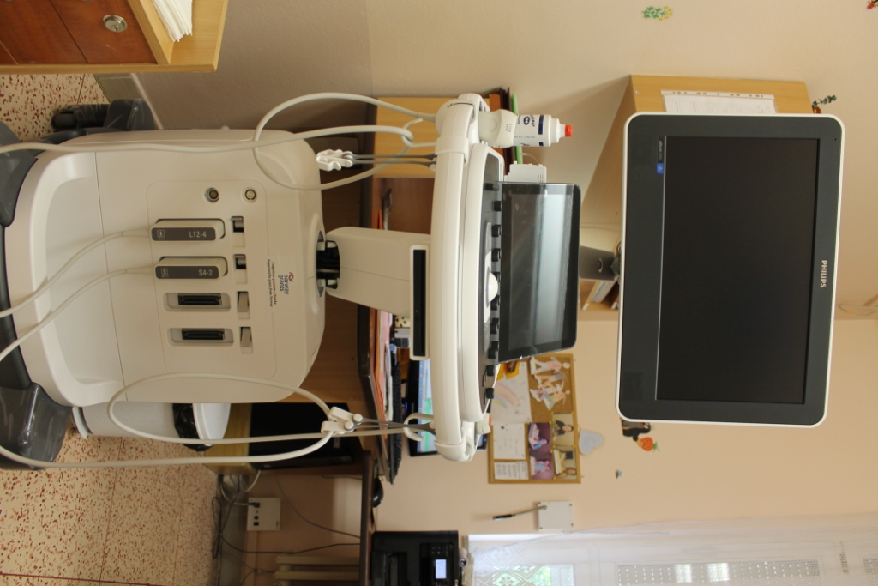
Sonografický přístroj v ambulanci pro rizikové novorozence a kojence.

